COLEGIO EMILIA RIQUELME
GUIA DE TRABAJO
ACTIVIDAD VIRTUAL SEMANA DEL 01 AL 05 DE JUNIO
Asignatura: Ética y valores | Grado: 4° | Docente: Estefanía Londoño
Martes, 02 de junio del 2020

Agenda virtual: Derechos fundamentales.
¿Cómo se aplican?

Observa la siguiente imagen y escribe en tu cuaderno los siguientes derechos.

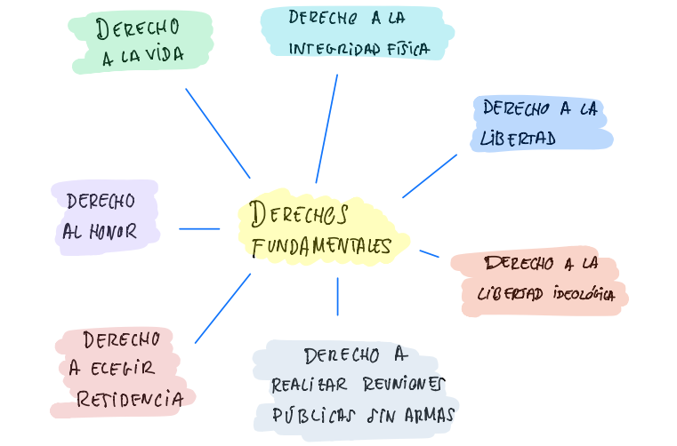

ACTIVIDAD

Responde: ¿Cómo crees que las personas pueden reclamar estos derechos?

Elige 3 derechos de los anteriores y escribe como pueden aplicarse en nuestra vida.

Nota: Realizar en el cuaderno día a día escribiendo las agendas virtuales, ir tomándole fotico y enviarlo a mi correo.

